# 实验报告

彭立成 2018202131

# 第一部分（语音控制）

1. **语音识别**

**i、**语音识别部分主要是利用百度云AI，我们调用百度的api，将我们通过电脑麦克风说的话转换成文本信息，然后通过这些识别的语句进一步控制无人机

**ii、部分代码如下**：

def record():    #定义函数

    CHUNK = 1024

    FORMAT = pyaudio.paInt16        #量化位数

    CHANNELS = 1                     #采样管道数

    RATE = 16000                     #采样率

    RECORD_SECONDS = 2

    WAVE_OUTPUT_FILENAME = "output.wav" #文件保存的名称

    p = pyaudio.PyAudio()              #创建PyAudio的实例对象

    stream = p.open(format=FORMAT,      #调用PyAudio实例对象的open方法创建流Stream

                    channels=CHANNELS,

                    rate=RATE,

                    input=True,

                    frames_per_buffer=CHUNK)

    frames = []                 #存储所有读取到的数据

    print('* 开始录音 >>>')     #打印开始录音

    for i in range(0, int(RATE / CHUNK * RECORD_SECONDS)):

        data = stream.read(CHUNK)   #根据需求，调用Stream的write或者read方法

        frames.append(data)

    print('* 结束录音 >>>')    #打印结束录音

    stream.close()   #调用Stream的close方法，关闭流

    p.terminate()   #调用pyaudio.PyAudio.terminate() 关闭会话

    wf = wave.open(WAVE_OUTPUT_FILENAME, 'wb')   #写入wav文件里面

    wf.setnchannels(CHANNELS)

    wf.setsampwidth(p.get_sample_size(FORMAT))

    wf.setframerate(RATE)

    wf.writeframes(b''.join(frames))

    wf.close()

def cognitive():                           #读取文件

    def get_file_content(filePath):

        with open(filePath, 'rb') as fp:

            return fp.read()

    result = client.asr(get_file_content('output.wav'), 'wav', 16000, {

        'dev_pid': 1537,                   #识别本地文件

    })

    result_text = result["result"][0]

    print("you said: " + result_text)

return result_text

**iii、部分识别效果展示  
319317f4b4688cbc45d054dd6651443**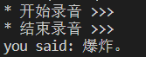

**2、语音控制**

**i、**我们首先利用tellopy库跟无人机建立连接，然后根据识别到的语句执行不同的函数

**ii、部分代码如下**：

def action():

    if result == "开始。":

        '''

        command = "command"

        send ( command )

        '''

        print("开始")

    if result == "起飞。":

        #send("takeoff")

        drone.takeoff()

        print("tello无人机起飞")

    if result == "降落。":

        #send("land")

        drone.land()

        print("tello无人机降落")

    if result == "向上。":

        #send("up 20")             #upX,X等于多少，就向上飞多少

        drone.up(20)

        print("tello无人机向上飞")

    if result == "向下。":

        #send("down 20")

        drone.down(20)

        print("tello无人机向下飞")

    if result == "向左。":

        #send("left 20")

        drone.left(20)

        print("tello无人机向左飞")

    if result == "向右。":

        #send("right 20")         #所有值都是可以任意更改的

        drone.right(20)

        print("tello无人机向右飞")

    if result == "向前。":

        #send("forward 20")

        drone.forward(20)

        print("tello无人机向前飞")

    if result == "向后。":

        #send("back 20")

        drone.backward(20)

        print("tello无人机向后飞")

    if result == "右倾斜。":

        #send("cw 90")

        drone.set_roll(0.5)

        print("tello无人机顺时针旋转")

    if result == "左倾斜。":

        #send("cw 90")

        drone.set_roll(-0.5)

        print("tello无人机逆时针旋转")

    if result == "翻转。":

        #send("stop")

        drone.flip_right()

        print("tello无人机悬停")

    else:

        Pass  
  
**ii、完整语音控制无人机飞行的视频可见百度网盘**

**链接：https://pan.baidu.com/s/1n9AiKVfvzHp84XZP-VlgWQ**

**提取码：i7j0**

# 第二部分（人脸识别）

1. **我们基于多媒体技术课上的图形处理技术实现了人脸自动追踪的无人机飞行控制，无人机会识别摄像头内的人脸，然后自己飞行，包括旋转、上升、下降等。**
2. **效果展示**  
   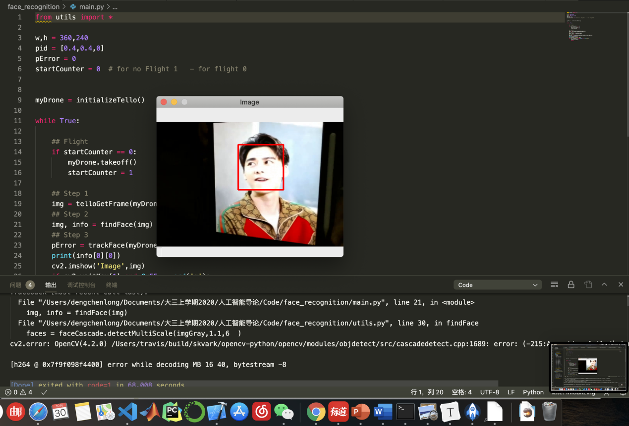
3. **完整人脸追踪无人机飞行效果视频见百度网盘**

**链接：https://pan.baidu.com/s/1n9AiKVfvzHp84XZP-VlgWQ**

**提取码：i7j0**